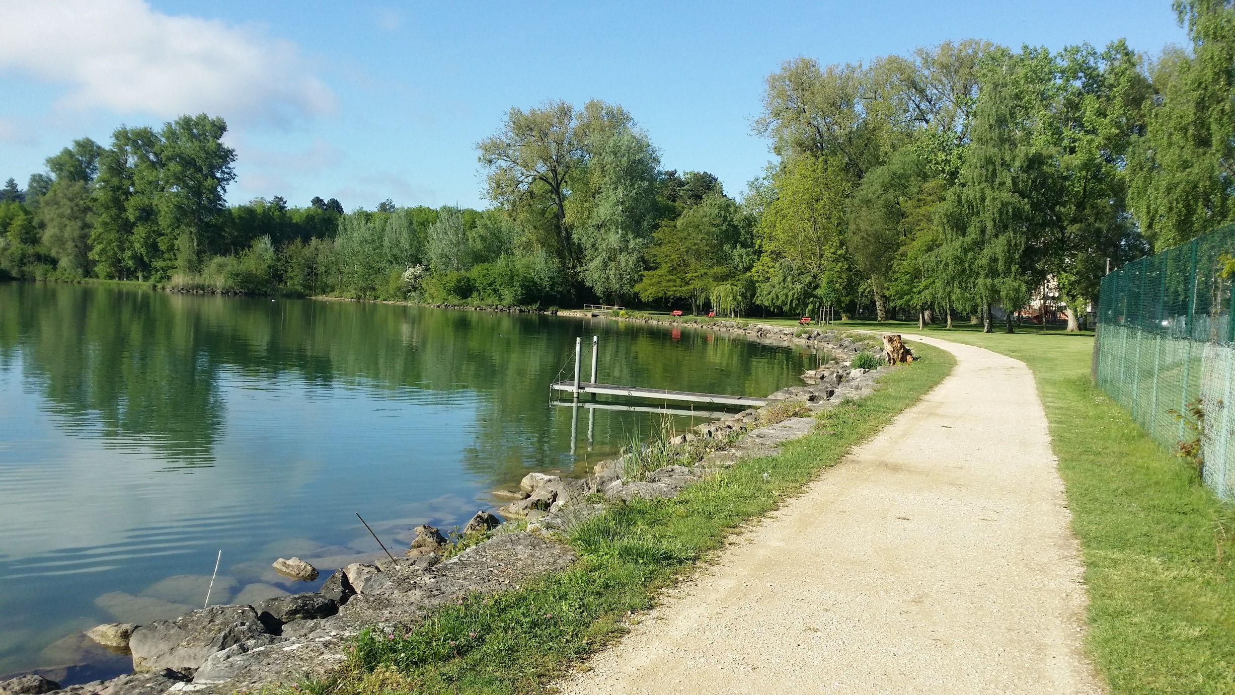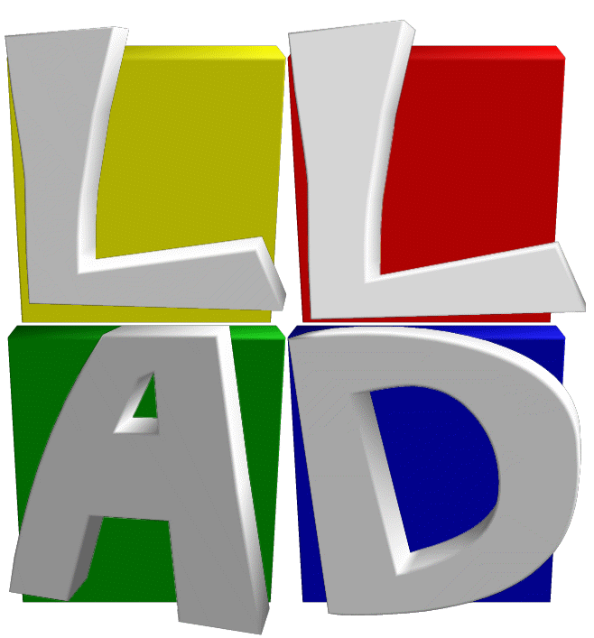

**Samedi 30 avril 2022, par tous les temps, nous vous accueillons au port du Landeron, près du grill (BBQ) dès 8h45, jusqu'à midi environ.**

**Plus d'info sur :**

**http://www.lelanderonapresdemain.org**

**Une petite balade à votre rythme… ou celui de vos enfants, tout en prenant soin des rives et de la forêt avoisinante en ramassant les déchets que vous y verrez.**

**Nettoyage des rives et forêt voisine**